ドゥメールオオカワ 大川廣一代表
波と風と一体になろう
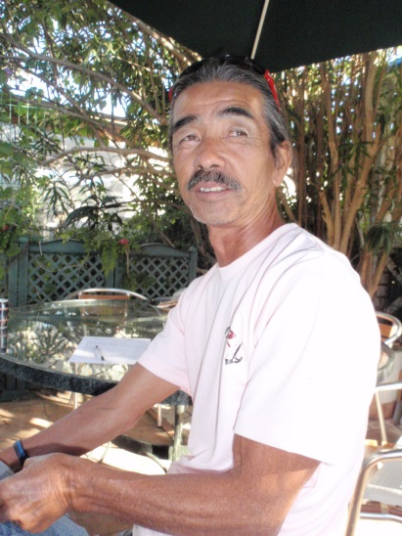
◆牛臥海岸をメッカに◆
ついこの間、８５歳のウインドサーファーのさよならパーティーをやったばかり。それまでは熱海から毎日のように通ってくれていた。沼津の牛臥海岸は初心者から上級者まで誰でも楽しめる。日本屈指のゲレンデだ。
１９７４年から趣味としてウインドサーフィン始めた。当初は湘南を中心に日本で５０人位しかウインドサーファーがいなかった。だから、自分が静岡の海で一番初めにウインドサーフィンを浮かべたことになる。
牛臥でウインドサーフィンを続けるうちに、海の近くにゆっくりくつろげる場所やシャワーもほしいと思ったのが、ショップを始めたきっかけ。開店当初は、新しいスポーツはなかなか地域に受け入れられず、「あそこの若い人は何をやっているんだ」と近所の人から言われることもあった。しかし、今ではエンジンもないエコなスポーツとして地域に受け入れられた。最近、「ウインドサーフィンと言えば牛臥」というイメージも定着してきた。業界では珍しく体育協会にも加盟している。
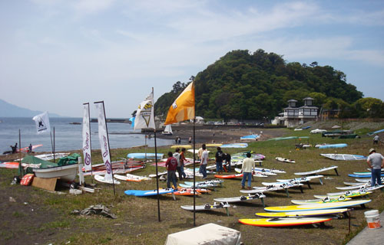
◆トップ選手育ってほしい◆
牛臥のゲレンデとしての特徴は、夏は波も穏やかで初心者も楽しめるコンディション、逆に冬は極端に強い西風が吹くので上級者向き。しかし、県内でも有名な御前崎に比べると、流されるような心配はない。とにかく、安心して色々な活動が楽しめる。今では、サーフィン教室や流行のスタンドアップパドルサーフィン教室も始めた。
最近気になるのは、若いウインドサーファーが減ってしまったこと。一方で中高年が活躍しているが、国内のプロも人数的には淋しい限りだ。海外で食べていけるのはほんの一握りのワールドカッパ―だけ。ただ、オリンピック種目でウインドサーフィンがある。日本からは男女１人ずつ毎回出ている。２０２０年の東京五輪までにこの沼津からも選手が育ってくれればうれしい。
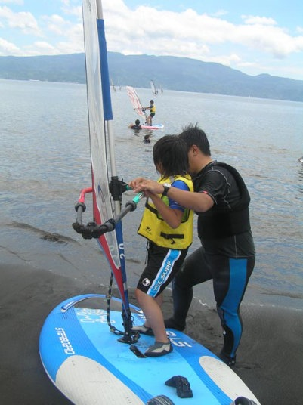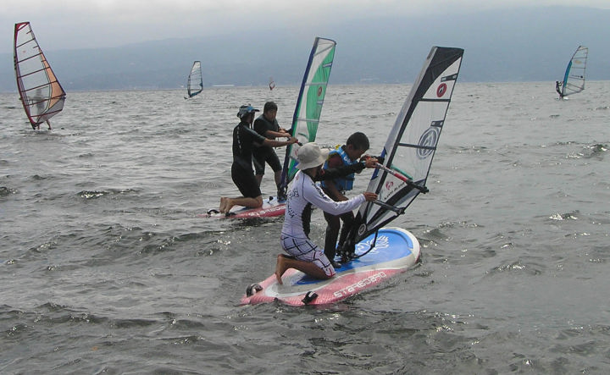
◆世代を超えたコミュニティ◆
今では、キッズ向けの教室も毎年開くようになった。夢に近いのだけど、やっている人だけのスポーツだけでなく、ヨーロッパにあるサッカーのようなクラブ形式で、地域に開かれたウインドサーフィンコミュニティをつくりたい。ウインドサーフィンができてもできなくても、自分のしたい時にきて、楽しめる。もっと裾野を広げていきたい。そうすれば、世代を超えてウインドサーフィンを楽しめることができる。その時、アクティビティと交流の基地となるセーリングセンターみたいなものが地域にあってもいい。
昔、牛臥で技術を磨いていたが一度現役を退き、子育てが終わって２０年ぶりに訪ねてきてくれたウインドサーファーがいた。この仕事をやっていて良かったと思った。これからも、波と風と一体になれるウインドサーフィンの魅力を伝えていきたい。
（了）
▽プロフィール▽
大川さんは息子さんやお嫁さんを含めて家族ぐるみでスクールを運営している。ウインドサーファー一家だ。また、地域でエクステリア工事を請け負う職人の一面も持っている。

○取材者の感想○
牛臥海岸の一角、御用邸記念公園の隣に大川さんのショップがある。ウインドサーファーの隠れ家的存在で、ショップに一歩入る周囲には花が咲き、パラソルが立てられていて沖縄のビーチに来たような雰囲気。牛臥海岸の夕日も美しい。一度、大川さんのショップを訪ねてみては。

「ドゥメールオオカワ」
〒410‐0822 沼津市下香貫島郷2764‐1
℡055‐931‐0676（店舗） 055‐931‐1070（夜間）
Mail:demer@uv.tnc.ne.jp
http://www4.tokai.or.jp/demer/

◎ウインドサーフィン教室
風を利用して広い海を走るシンプルなスポーツ。そよ風の中をのんびり、強風の中を疾走。波をジャンプするなど多種多様な楽しみ方がある。
6時間：8000円

◎サーフィン教室
沼津の牛臥海岸は波が安定していて、子供から大人まで誰でもサーフィンを楽しめるゲレンデ。まずはボードの上に立つことが目標。講師が初歩から教える。
2時間：4000円

◎スタンドアップパドルボード教室
ロングボードの上に立って、パドルをこぐスポーツ。長距離を移動することもでき、波や風のない海水面でも楽しめる。子供から大人まで誰でも気軽に参加できる。
2時間：4000円

